96學年度至100學年度

校務發展計畫

臺北市萬華區東園國民小學
臺北市萬華區東園國民小學校務發展計畫
- 計畫緣起…………………………………………………….2
- 現況說明…………………………………………………….2
- 地理位置………………………………………………….2
- 社區概況………………………………………………….3
- 學校規模………………………………………………….3
- 員額編制…………………………………………….4
- 組織現況…………………………………………….4
- 校舍狀況………………………………………………….5
- 校舍用地現況……………………………………….5
- 校舍建築現況……………………………………….5
- 學校情境分析：………………………………………….6
- 學校經營管理特色………………………………………10
- 教育行政…………………………………………………10
- 行政管理……………………………………………10
- 教務行政……………………………………………11
- 訓導行政……………………………………………11
- 總務行政……………………………………………12
- 輔導行政……………………………………………12
- 學校發展願景………………………………………………13
- 學校教育目的……………………………………………13
- 校務發展願景……………………………………………13
- 校務推動發展願景………………………………………14
- 社區參與發展願景………………………………………14
- 學校課程發展願景………………………………………15
- 學生、家長、教師圖像……………………………………15
- 學校「願景」之規範功能…………………………………16
- 學校「願景」之特徵………………………………………16
- 學校課程願景與目的之落實方式…………………………17
- 計畫項目(含項目名稱及執行要領) …………………… 21
- 一般行政…………………………………………………21
- 教學與活動……………………………………………..21
- 環境與設備……………………………………………..23
- 預期效益……………………………………………………25
一、行政管理與環境設備……………………………………25
二、教學與活動………………………………..……………25
三、「目標」與「願景」的相契合……………………….…25
四、考核評鑑…………………………………………………26
臺北市萬華區東園國民小學校務發展計畫
96年12月21日提交校務會議審議通過
- 計畫緣起
因應時代變遷這些衝擊，學校必須再造和再生；學校行政、課程、教學和師資培育等要重新概念。從新的視野和觀點來思考二十一世紀學校的新願景，讓學校不僅是教育社區化，更是充滿了知性和感性、合作與活力的學習型組織，讓校園充滿了關懷、關懷與愛，創新與批判，是實現社會正義的人性化機構，自期能朝向新世紀學校的理想邁進與努力。
東園國民小學創立於民國元年(西元1912年)，當時台灣還處於日治時代，因此按照當時的說法是創立於明治四十五年，歷史悠久，是臺北市內屬於「大老級」的學校。創立初始校名為「臺北市大安公學校虫加蚋分校」，到了第二年才獨立成為「虫加蚋公學校」，直到民國57年，才正式定名為「東園國民小學」。
虫加蚋是臺北市人文薈萃、民風淳樸的一個老社區，而東園國民小學則是虫加蚋區最早成立的學校。但由於現存校舍平均年齡已近50年，94至97年依序進行普通教室改造工程，96年積極爭取大筆預算進行校舍優質化改善工程，使校舍煥然一新，營造出一個充滿愛和溫馨的優質校園。
「校舍優質化」工程完工後除種下一株鳳凰木外，還設立一件富含教育意義令人深思的作品。就是在前校門口處，有一顆藝術大石頭，上面請名家用行楷，書寫『愛』字。每日晨昏，此『愛』字，每日向上放學的孩子、家長或老師傳達簡單的訴求：「教育無他，惟愛與榜樣而已！」教育家福祿貝爾(F. Frobel)的這句名言，點出學校教育的真正使命。「教育愛是一種啟發與安定的力量，使孩子能依自己的根性因緣，活出自己的人生，激發潛能實現自己的價值~國語日報」此藝術大石，現在已成了東園國小的精神象徵。
在盧校長連任的領導之下，積極提升校內教師專業研究發展之風氣，暢通親師溝通管道，推動多元化的社團活動，使東園展現「動」的行動力與「新」的新思維。

- 現況說明
- 地理位置
(一)學校週邊文教機構林立
本校地處台北盆地西南方邊陲之萬華區，此地極富草根氣息，人文薈萃，校舍周邊學校與文教機構林立，華江高中、大理高中、雙園國中、萬華國中、西園國小、雙園國小、萬大國小、光仁國小、青年公園、市圖書館東園與萬華分館、萬華區行政中心，均在本校方圓一公里之鄰近範圍，社區資源豐富。

(二)交通便捷可廣納其他地區文化特色
由環河快速道路北行可達三重、蘆洲、士林、北投；經水源快速道路接鄰景美、木柵；透過捷運板南線可通達台北東區與西區等商圈；往南可到永和、中和、板橋、三峽，交通便捷可廣納其他地區文化特色。

- 社區概況
(一) 學校位處北市西南邊陲區，家長的社經地位（表1-2）及學歷背景（表1-3）以中下居多，平日大多忙於生計，較無暇關切學生在校表現。惟近年來具備社區意識之家長日增，更關心學校教育，若加強親師間的溝通協調，則有利於發展學校與家長之合作關係。
表1-２ 家長職業統計表
職業類別 | 軍 | 公 | 教 | 醫 | 工 | 商 | 金融 | 家管 | 其他 | 無
百分比 | 0.4% | 4.6% | 2.28% | 1.01% | 18.31% | 44.22% | 1.52% | 14.01% | 10.46% | 2.95%

表1-３ 家長學歷統計表
學歷 | 未就學 | 小學 | 國中 | 高中 | 專科 | 學士 | 碩士 | 博士
百分比 | 0.15% | 2.98% | 14.50% | 44.31% | 24.66% | 10.84% | 2.3% | 0.3%

(二) 位居萬華核心地帶，又屬早期開發地區，社區房舍較為密集，街道亦較狹小，再加上位居兩大果菜批發市場之中央地帶，校園周邊環境較複雜，亦影響學生之行為表現。
(三) 近年來學校周邊陸續興建許多大樓，逐漸帶動社區發展，復以外來人口日增，家長期望孩子「青出於藍」之心甚切，如能形塑安全、快樂而有效的學習環境，極易爭取家長的認同。

- 學校規模
- 員額編制
- 九十六學年度普通班36班（含體育班1班）、教班1班、資源班2班，幼稚園3班，共42班
- 學生人數約1042人。
- 現行編制：校長1人，教師74人，其中男性20人，女性54人；政人員8人、警衛2人、工友3人；動教練1人、約僱教師助理1人；計90人。
- 校內大部分教師屬中生代老師，具有豐富的教學經歷（表1-4），且近年來取得碩士以上學位者大幅增加（表1-5），校內進修風氣極為盛行，為校園注入一股活力，成為推動教師專業成長的一大利器。

表1-4 教師年齡統計表
 | 20~30歲 | 30~40歲 | 40~50歲 | 50歲以上 | 平均年齡
94學年度 | 18 | 38 | 20 | 7 | 36.93
95學年度 | 18 | 38 | 20 | 4 | 36.25
96學年度 | 20 | 35 | 14 | 7 | 36.05

表1-5 教師學歷統計表
學歷 | 師範 | 師專 | 師院 | 師資班 | 碩士班 | 大學 | 其他
94學年度 | 1 | 3 | 39 | 14 | 16 | 10 | 0
95學年度 | 1 | 0 | 39 | 14 | 16 | 10 | 0
96學年度 | 1 | 1 | 37 | 1 | 22 | 12 | 2

- 組織現況
- 本校設教務、訓導、總務等三處，輔導、人事、會計等三室；教務處下設教學、註冊、設備、資訊四組；訓導處下設生活教育、訓育、體育、衛生等四組；總務處下設事務、出納、幹事兼文書等三組；輔導室下設輔導、資料、特教等三組。此外，圖書室及教具室置幹事一員，健康中心置護理師一員。
- 校務發展委員會：要任務為有效推展學校各項教育工作。由校長擔任委員會主席，凡屬學校發展興革事宜，皆由各組織所舉派之代表，參與決定之。
- 課程發展委員會：主要任務為規劃本校本位課程，深入分析本校內、外在因素，提出切合本校及社區之發展願景，據此訂定課程目標，擬定適宜之課程選擇標準及評鑑規準，以確實提昇學生學習成就。由校長擔任召集人，成員涵蓋各學科領域代表、各學年主任、行政代表及社區人士、家長代表等。
- 特殊教育委員會：主要任務為推展學校各項特殊教育工作，如特教學生之安置、轉介、無障礙環境建置審核等。成員為校長、各處室主任、特教組長、各學年代表、特教班教師代表、家長會代表。
- 學校日推動委員會：主要任務為規劃每學期學校日活動，以便於與家長建立暢通的溝通管道，使教師能確實掌握學生的各項學習情形，提昇教師之教學效能。成員為校長、各處室主任、教師會會長、家長會會長、教學組長、輔導組長、生教組長、各學年主任。
- 其他依法令規定而設置之各項委員會。

- 校舍狀況
- 校舍用地現況
本校土地權狀：16,505平方公尺，平均每生使用校地面積：15.9平方公尺。
- 校舍建築現況
本校建物權狀：14,001平方公尺，平均每生使用樓地板面積：13.5平方公尺。各建物平均校齡47.1年。
- 本校擁有九十七年歷史，與國同壽。
- 校舍分為東、西、南、北四棟，呈口字形建築。
- 東北棟及西南棟銜接點各設電梯一座，除做為午餐供應用外，亦為無障礙設施的一部份。
- 校舍建築新舊不一，竣工年代相差久遠，各棟的銜接點落差大，形成一種特殊的動線。
- 共計普通教室35間、專科教室17間、多功能教室7間、電腦教室3間、視聽教室2間、辦公室13間、圖書室1間、器材室2間、教具室2間、校史室1間、檔案室1間、資訊中心1間、幼稚園3間、廚房1間、寢室2間、浴室1間、倉庫3間、小型團輔教室1間、感覺統合室1間、廁所23間。
- 96學年度進行優質學校改造工程，分為庭園地坪整修、大門圍牆整修、廁所設備改善、斑駁外牆更新、走廊牆壁天花板整修、視聽教室改善、水電空調改善等七大項工程，徹底改善以往校舍老舊、硬體設施欠佳等情形，期許透過此優質校園改造，進而提升學生學習效能。

- 學校情境分析
表1-6 校內發展情境的 SWOT 分析表
因素 | S（優勢） | W（劣勢）
學校規模（內） | 1.市區中型學校，班級數適中，易於管理。  2.校舍集中易於聯絡。 | 1.位於老舊社區，出生人口銳減。  2.社區發展有限，重建費時費力。  3.已有建築物分批修建，各樓層高低互見，動線不順。
硬體設備（內） | 1.綠化工作完備。  2.不時汰換視聽設備，確實提昇教師教學效能。  3.口字型三層樓建築，樓層高度適中。  4.優質校園改造工程順利完工，嶄露校園新契機。  5.現有建築結構強韌，耐震性好。  6.配合優質校園改造工程，全面翻修校園外觀，可望帶來新氣象。  7.重新規劃視聽教室，成為校內大型集會與教學成果發表場地。  8.拆除原大辦公室及播音室，成為開放空間，亦可成為雨天大型活動場地。 | 1.校舍老舊，常需維護。  2.校園整體規劃欠完善，各樓層高低互見，動線不順。  3.無活動中心及游泳池，大型活動無法進行，游泳教學無法發展，遇雨活動受限。  4.東棟教室日曬嚴重。  5.為北市棒球重點學校，但無適當場地練球，發展受限制。
教師資源（內） | 1.正面臨新舊傳承之期，教師老中青三代，兼具經驗與活力，融合傳統與現代。  2.資深教師經驗豐富、有愛心，可為新進教師楷模。  3.新進教師學習意願強，可多鼓勵進修，發揮資訊專長。  4.提供交流機會，建立分享成長機制。  5.新進教師學習意願強可多與資深教師多學習。  6.透過學年會議、領域會議及工作坊等形式，提供教師間互動交流機會。 | 1.初任教師經驗少，自我意識高，尚待琢磨。  2.資深教師逐漸退休，校園經驗傳承令人擔憂。  3.教材教法之專業素養極待加強。  4.教師擔任行政工作意願低落。  5.教師職務分配仍無法完全達到專才專用。  6.近期非專才專任，致使無法充分發揮教師人力資源。
行政人員（內） | 1.成員年輕化，有抱負、有幹勁、肯負責、任勞任怨。  2.行政人員服務目標正確，活潑、創新、肯做事。  3.校長親和力強，高關懷高倡導，主動整合各處室重視協調溝通‧  4.行政團隊能配合社區發展，積極發展學校特色。 | 1.行政人員經驗不足，需假以時日訓練。  2.業務推動採做中學方式，較缺整體性規劃與訓練。  3.行政與教師認知不同，偶有衝突，需加強溝通協調。  4.行政人員多為初任或新進教師擔任，非其初衷所願，異動頻繁，流動率高。
學生（內） | 1.具天真純樸之習性。  2.健康活潑、體力充沛、喜愛活動。  3.可塑性高、上進心強、主動積極。  4.尊師重道，懂得感恩惜福。  5家庭對子女期望高。 | 1.文化刺激較少。  2.隔代教養問題多，需注重生活輔導，心理 輔導。  3.低收入戶多，在學習上難免有些力不從心。  4.單親家庭日增，問題存，不易解決。  5.外籍配偶子女人數日增，須加強課業輔導。  5.家庭教育功能尚待加強與提昇。
家長（內） | 1.中下階層家庭居多，大部分家長注重子女教育，關懷投注意願高。  2.學校定期辦理親職教育機會，促進親子共學研修機會。  3.開放家長至校活動，增加互動管道。  4.市場生意忙碌，但寄望於孩子要比他強，全權委託學校，配合度高，對教師信賴度高。 | 1.因職業之故，部分家長參與學校活動機會較少。  2.忙於營生，對教育認同度低時，需常溝通。  3.與導師、校方溝通較被動，要多鼓勵。  4.單親家長追蹤輔導難。  5.家長社經地位較低，改變不易。  6.新移民子女日增，學習弱勢學生學習成效需加強。

表1-7 校外因素的 SWOT 分析表
因素 | O（機會點） | T（威脅點）
地理環境（外） | 1.位居台北縣市交界，交通方便，生活機能佳，吸引外縣市學生就讀。  2.社區草根性強，極富傳統人文素養。社區資源多，鄉土教學、自然科教學皆相當便利。  3.處於縣市交界，位居院轄市境內，吸引教師就任。  4.捷運萬大線規劃中，未來將有利於吸引學子就讀。  5.萬囍社區都市更新開發案，帶動學區房價上揚。  6.校區整體重新規劃，可望成為本社區新地標。  7.結合社區重新發展，於校門口正對面規劃公園綠地，營造新環境，建立理想教育園地。  8.社區日漸更新，外來人口日多，可望帶來新刺激。  9.工商住混合區域，生活機能健全。  10.位於早期開發區，公立機構多。 | 1.位於本市陸地帶，交通頻繁複雜，學生上下學安全不易掌握。  2.面臨兩大市場，出入人口眾多且複雜，學童安全令人擔憂。  3.社區發展有限。  4.校園於放學後開放供社區民眾使用，亦遭受  破壞，管理及維護均不容易。  5.校門口前街道狹小，不利家長接送學生。  6.社區老舊，不易更新。  7.傳統校園設計，校地有限，校舍老舊。
家長（外） | 1.社區日漸更新，外來人口日多，可望帶來新刺激。  2.市場生意忙碌，但寄望於孩子要比他強，全權委託學校，配合度高，對教師信賴度高。  3.中下階層家庭居多，大部分家長注重子女教育，關懷投注意願高。  4.學校定期辦理親職教育機會，促進親子共學研修機會。  5.開放家長至校活動，增加互動管道。 | 1.單親家長追蹤輔導難。  2.家長社經地位較低，改變不易。  3.新移民子女日增，親師間偶有誤解，學生學習成效需加強。  4.因職業之故，參與學校活動機會較少，偶有誤會產生。  5.忙於營生，對教育認同度低時，需常溝通。  6.與導師、校方溝通較被動，要多鼓勵。
社區參與（外） | 1.社區民眾熱情誠懇，願投入心力解決問題。  2.因應社區總體營造計畫，整合社區已有資源配合發展。  3.配合市政府辦理加蚋文化節活動，提供民眾共同參與之機會。  4.透過地方民意代表之協調，本校棒球隊學生得以使用青年公園棒球場練球，利於學校特色之發展。  5.社區凝聚力強，可多運用資源。  6.社區家長鮮少干預，充分授權學校。  7.社區人士意識高，發展意願亦高。  8.社區居民喜好運用本校區進行活動，在校園活動空間上與居民互動頻繁。 | 1.社區若未更新，高齡化及少子化問題恐會更加嚴重。  2.因社區民眾社經背景之限制，對於學校之困境心有餘而力不足，社區開發甚為困難。  3.社區人士呈現高齡化，較有生產力一代均居外地。  4.純樸社區民風保守，守成易，創造力待加強。
地方資源（外） | 1.運用學生親情力量，發揮社區情懷，發展另一風格的學習，帶動風潮親子共同成長。  2.社區已塑造「保護家園愛護學童」之精神，把握契機可提升教育品質。  3.鄉土資源多，仍有持續鑽研發展的教學空間。  4.社區民生生活堪稱小康，日趨升級提高生活品質意願頗高。  5.社區人士耆老多，可多爭取協助，充分運用人力資源。 | 1.位處舊社區，部分資源的取得及更新不易。  2.社區經濟力較弱，難有大量財力資助。  3.地方資源開展緩慢尚待加強。  4.純樸社區民風保守，主動支援較弱。

- 學校經營管理特色
- 重視校園美化綠化，營造優質校園環境，發揮境教功能。
- 落實品格教育，陶冶學生性情，培養身心健康之兒童。
- 推展鄉土教育，鼓勵教師參與閩南語師資研習，遴聘優良鄉土語言師資，培養學童愛家、愛校、愛鄉之情操。
- 因應國際化的趨勢，大力推展英語、資訊教育，除每月舉行各年級英語單字王比賽外，配合西洋節慶，亦辦理相關慶祝活動，如：聖誕節活動；復活節校園尋彩蛋活動。另鼓勵學生應用電腦資訊科技，將課堂教學活動生活化。
- 配合教育局持續推行深耕閱讀活動，加強圖書館利用教育，養成學童主動探究精神。
- 發展學生多元智能，設計多樣化及活動化課程，進行主題式教學，發揮寓教於樂的功能。
- 與東吳大學社團合作，於高年級綜合領域推展多元化、活潑化之團體活動，使孩童有更多機會接觸課堂知識外之生活體驗課程。
- 擁有歷史悠久的棒球隊，屢屢獲全國佳績，為校爭取極高榮譽，為本校特色之ㄧ；本校五六年級亦設有體育班，招收棒球（男）及壘球（女）興趣或專長學生。
- 設立藝術護照，豐碩教學成果，並於奇摩網站頻道網址：http://tw.video.yahoo.com/video/group?gid=1018729&fr=yvmtf，廣為宣傳行銷。

- 教育行政
- 行政管理
1、帶好每一個學生：培養學生具備參與二十一世紀生活的基本能力；開創多元的興趣與擴展專長性向的試探機會；培養終身學習的意願和方法。
2、訂定學校願景為「健康活潑、主動積極、知書達禮、關心互助」建立積極敏捷、親切活力的行政團隊，透過全面品質管理的運作，期營造東園成為培養「學生「健康活潑、主動積極、關心互助、知書達禮」全人發展的新世紀優質學生，形塑「樂於教學、樂於學習、專業自信」的優質教師，並建構家長「支持、關愛、奉獻」的教育合夥人與優質親師關係。
3、展現專業的作為：和家長會、教師會共同擬定學校的發展計畫；引導教師學習與規劃完善的統整課程；全體教職員工共同實施精緻有效的教學活動；配合學生身心發展採取全人的輔導措施；帶領師生、家長、社區人士共同營造良好的環境與完善的教學設備；建立分工合作、分層負責、團隊榮譽的健全學校行政制度。
4、建立溫馨祥和的校園：引導師生崇尚倫理，尊重自己、接納他人、尊重師長、友愛同學、孝順父母；輔導師生熱愛生命，關懷他人，設身處地為人著想。引導師生誠實待人，誠意處事，做好自己幫助他人。培養師生瞭解人與人、人與自然的生命共同體，適應團體生活。
5、營造精緻的學習環境：人人懂得潔身自愛，處處環境整齊清潔，個個身心健康快樂；師生信守紀律，井然有序定時作息，建立生活秩序；美化綠化校園，購置現代教學設備，建構優質的學習情境。
6、發展學校的特色：型塑親、師、生全員參與的學校文化；建立校園中人人成長的學習型組織。並以「品格+閱讀」為特色課程主軸，充分運用家長、社區資源，發展學校特色。
- 教務行政
- 落實教育部「專業成長-精進教師課堂教學能力」、「九年一貫課程」等任務並加以延伸推動。
2、配合教育局政策，推動教育創意、教育專業精神，並因應提升國語文能力，每週增加一節國語課。
3、落實各學年群組及領域群組的課程研討及各種教師進修管道，增進教育專業知能提升教學品質。
4、為推動九年一貫課程成立課程發展委員會，設計學校本位課程，以建立學校特色培養東園優秀學子。
- 訓導行政
1、辦理多樣化競賽(班際比賽、才藝表演會、、、)以培育學生五育發展從活動中學習。
2、落實有禮貌、守秩序的生活教育，使每位學生具備禮貌、守法、守紀的觀念並落實於日常生活中。
3、落實實施環境教育，並配合鄉土教學、自然及社會科學等課程，安排校外教學參觀活動。
4、落實安全教育，保障學童安全，在校內設置監視系統，且加強訓導人員、校警巡邏，並充分利用社區資源、結合家長力量、建立安全維護網、聯絡愛心商店，致力消除治安死角，俾使學生在校園生活安全，在社區亦能得到良好的照顧。
- 總務行政
- 主動積極檢查更新維護學校硬體設備，落實全校無障礙環境設施，以營造安全的學習環境。
- 配合教學活動，依規定辦理採購充實各項教學設備及材料。
- 校園環境景觀美化綠化，花木植栽定期修剪更換以發揮境教功能
- 加強營繕工程檢核，執行公共安全管理，以確保師生整體安全。
- 發揮總務處優秀團隊的動員力量，為全體師生提供最佳的支援與 最迅速得服務。
- 輔導行政
- 規劃並鼓勵教師參與輔導知能研習活動，以提昇初級預防之輔導 功能。
- 推動認輔制度經由個別、小團輔或班級輔導方式協助優先關懷學生之成長。
- 辦理多元親職教育活動，加強親師合作以增進家長對學校教育之認識並溝通親子教養觀念及方法。
- 善用社區資源，建立輔導網路系統；並提供實踐大學社工系學生實習，實習生也提供行為個案學生陪伴，協助學生成長。
- 推動生命教育、性別平等教育協助學生健全發展健康的人我關係
- 落實生活輔導，提倡正當休閒生活規劃並重視生命教育以及情緒管理。
- 提供有效之學習輔導，鼓勵學生建立良好的學習態度、習慣、方法及技巧。
- 辦理特殊教育提供身心障礙學生直接、間接之服務並增進教師特殊教育知能。
- 落實「友善校園」學生事務與輔導工作，強化學生輔導體制，關懷中輟學生，推動性別平等教育、生命教育，增進訓輔專業之能的在職教育。
- 推動「感恩教育」鼓勵學生關懷人我關係並勇於表達感恩之情。
- 組織家長愛心義工團體，協助各處室業務推動。

- 學校發展願景
  - 學校教育目的
- 因應國家之需要及社會期待：培養學生十大基本能力，以利將來適應社會生活。
- 分析本校課程情境之發展：了解學校校內外發展之優劣勢，進行學校本位課程之規劃與研發。
- 依據學校教育願景之設計：發展出兒童圖像、教師圖像、家長圖像，推展全人教育，帶好每一個孩子。
- 激勵教師增長專業之知能：建立教師專業自信與專業形象，培養學生活潑學習。
- 支持教師進行專業對話：依據九年一貫課程綱要，設計適合兒童之課程，創新教學，使學生快樂學習。
- 鼓勵家長參與學校教育：協助舉辦家長專業知能成長學習活動、親職教育講座，使家長成為良好教育合夥人。
- 結合家長與社區資源：配合學校發展，善用各項人力及物力資源，提升學生學習成效與學校整體進步。

  - 校務發展願景（學校願景）：
- 生理層面：「健康活潑」。強國必須強身，擁有健康的身體、活潑的心靈，讓學生適性學習，才能收到良好的學習成效。
- 心理層面：「主動積極」。培養學生主動探索、樂觀進取、認真負責、勇於面對困難、思索解決之道，養成積極上進心。
- 文化層面：「知書達禮」。期許孩子文質彬彬、有禮貌、守規範、遵禮儀、知進退、成為人人稱羨的好孩子。
- 社會層面：「關心互助」。陶冶學童群性發展、重視團隊合作、自助而後人助，將來成為社會的棟樑。

  - 校務推動發展願景
- 提供安全學習環境：安全溫暖的學習環境，是孩子樂於向學的基本要件，是以學校與家長需攜手合作，打造一個良好的環境，提供每一位孩子安全的學習環境，使其在學習過程中充分獲得保障。
- 佈置快樂學習空間：溫馨快樂的校園，源自於熱心教學的師長和疼愛孩子的家長。為養成學生樂觀進取，積極面對人生挑戰的開朗性格，學校的教學活動設計，皆須以營造溫馨快樂的校園氣氛為主要目標。
- 安排有效學習內容：所有的教育活動，皆以達成五育均衡的國民教育目標為施教者的重要職志，教師經由積極自發的進修活動，探討有效且可行的教學策略，同時運用合宜的教材教具，以增進學生的學習效果。
- 配合適性學習發展：在行政措施、制度設計、課程規劃方面均以學生為中心，以團隊合作的精神，創造人文關懷的校園氣氛，透過正式課程的施教與潛在課程之潛移默化之下，達成適性學習發展的教育目標。
- 形塑優質學校文化：學校是達成教育能的場所，建立一個和諧、主動、積極、績效的優質文化，不僅啟發學生潛能，且能培養學生自主學習，終身學習的能力。
- 建立學習型組織：在學校中不僅學生要學習做人、做事、相處、求知。同樣的，身為校園中的一份子，教師本身亦要有學習的動力，教師必須以身作則，不斷的進修研究，增進專業知能，才能面對瞬息萬變的社會，也才能帶好每個孩子。學校其它成員也應該主動學習，增展能力。至此，學校即成為一個學習型組織，永續發展。

  - 社區參與發展願景：
本校位於臺北市西南方，與台北縣相鄰，早期巷道狹窄、人口稠密，住商廠辦混合，交通往來頻繁。但近年面臨社區老舊、社區發展受限的危機，社區居民於加速現代化的腳步下，期待擁有一所建築新穎、寬敞明亮、設備完善、滿足開拓視野，兼具傳統與現代，建立世界觀的終身學習學校，96學年度所進行之優質校園改造工程，使校園整體煥然一新，解決了以往校舍過於老舊、室內活動空間不足的問題，使本校邁向下一個新的里程。

  - 學校課程發展願景
- 培養健康、活潑、愛運動的學生。
- 培養學生尊重他人，並主動關懷社會的仁愛情懷。
- 培養學生愛閱讀，進而運用多元智慧，能獨立思考並解決問題的能力。
- 培育學生運用科技與資訊，進而與世界接軌的能力。

- 學生、家長、教師圖像
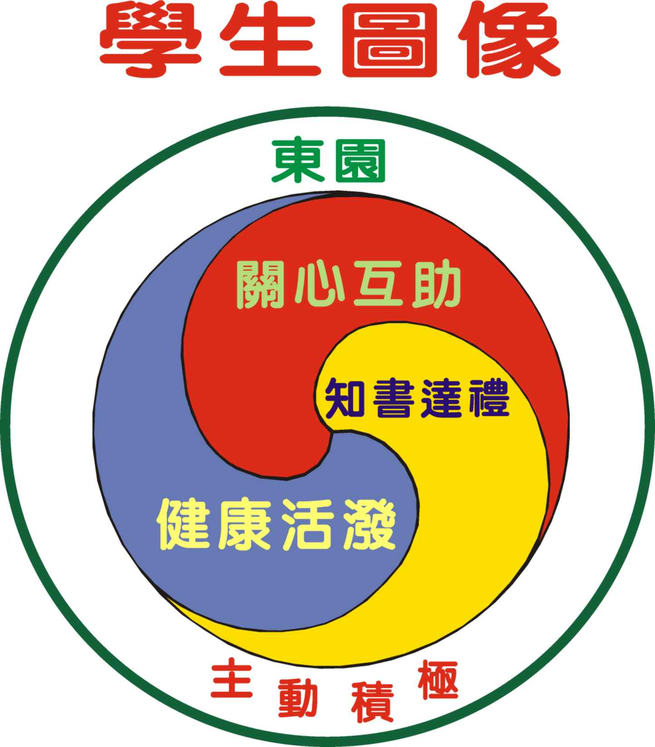
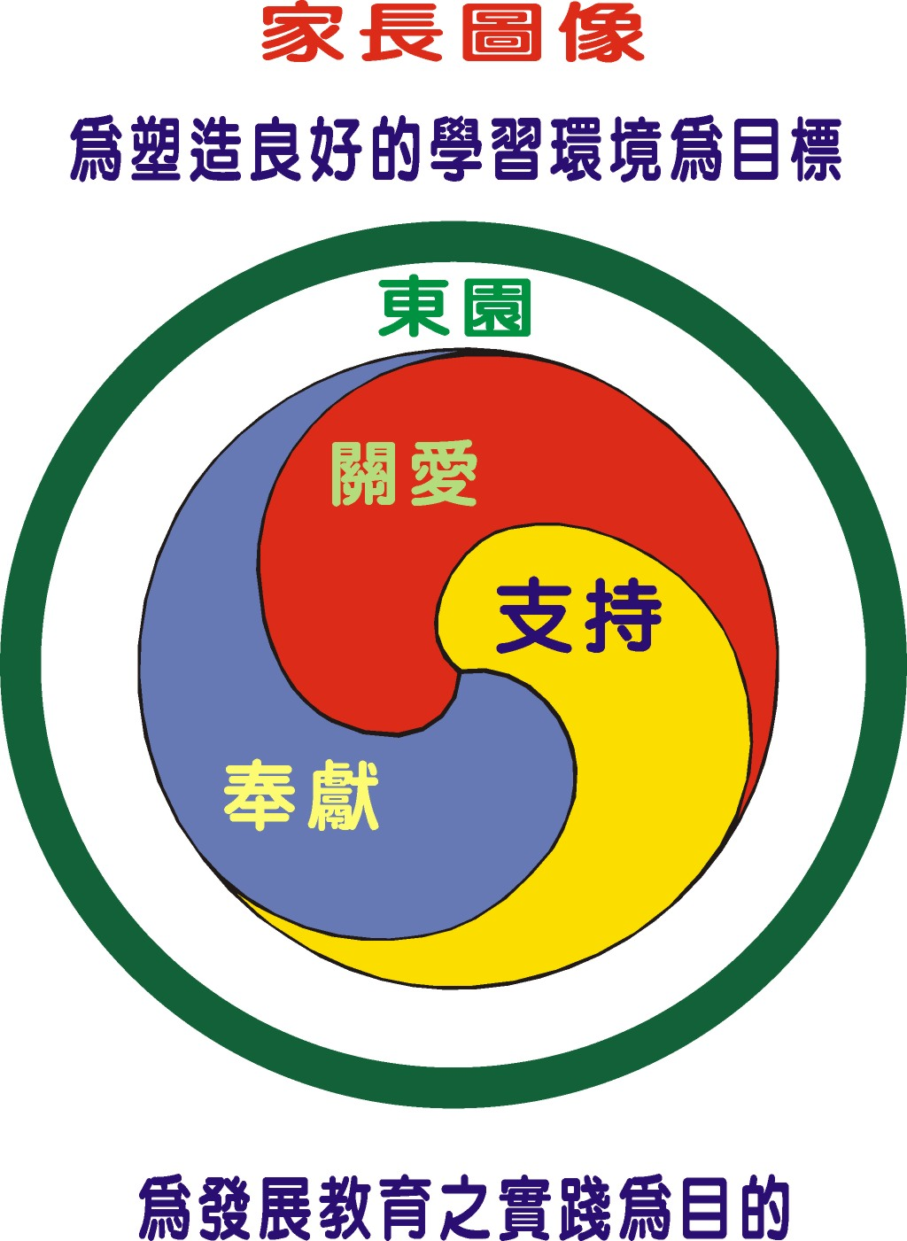
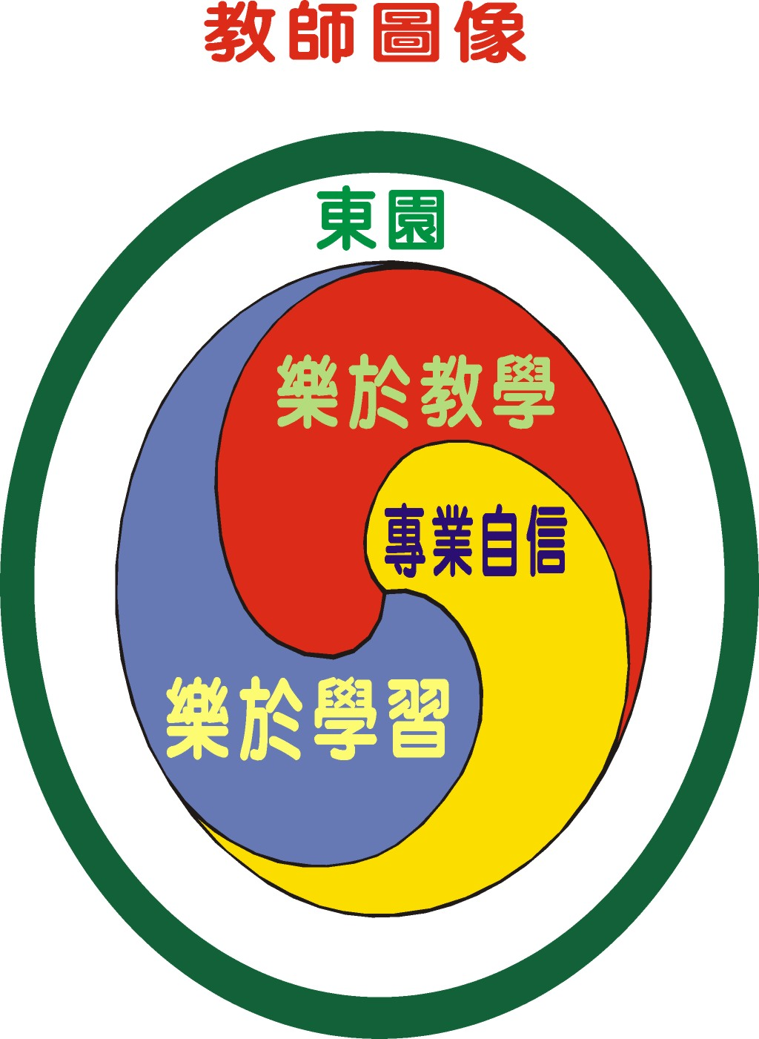

- 學校「願景」之規範功能：
學校願景就等於學校教育總目標及學校長遠的發展方向，藉此「滿足學生教育需求、建立教師們共同奮鬥的目標、加速新進教師社會化過程、建置學校持久發展的運作機制」。
從學校教育願景---「健康活潑、主動積極、知書達禮、關心互助」而言，我們希望學生能有這些特質，發揮樂觀學習、純樸認真的本性，雕塑出人人稱羨的優質兒童。從校務發展願景---「提供安全學習環境、佈置快樂學習空間、安排有效學習內容、配合適性學習發展、形塑優質學校文化、建立學習型組織」來看，我們希望全體教育人員以此互相砥礪，達到「我好，你好，大家好」的終極目標。

- 學校「願景」之特徵：
- 績效責任：新教改要求每個學校有教學績效、行政績效、辦學績效等各方面的競爭壓力，基於此，學校必須建立一些明確可見的行為，以爭取家長的認同。我們的願景則希望將每一位孩子帶上來，讓家長能於汲汲營營的忙碌生活中，放心將孩子交給學校。
- 群性陶治：本社區的學生來自於社經地位較低之藍領工作階層者，有些是從中南部剛遷入，有些是世代長居於此地者，還有些文教工作背景的家長，近年來更多了些新移民配偶，此種家庭結構組合，孕育出許多不同背景的學生。學校教師身負著不同家長的期望，就有任務須將這些不同背景的學生施以群性陶冶，養成團結互助的精神，才是本社區之福。
- 全人教育：我們重視學生全方位的學習，全人教育發展，是以「德、智、體、群、美」五育均衡推展。從生理、心理、文化、社會等不同層面，培養出「健康活潑、主動積極、知書達禮、關心互助」的好學生。
- 有效學習：溫馨快樂的校園、安全溫暖的空間、專業知能的教師、優質的學習文化、適性化的教育等等，均突顯出此一特色，「提供學生有效學習」是我們努力以赴的工作目標。
- 成員信念：學校教育願景是應內化為學校每一成員的信念，有共同信念，必能同心協力。若每個教育人員都具此願景，且為學童之楷模，以身作則，則教育品質之提升有加乘效果。

- 學校課程願景與目的之落實方式
- 學校課程願景之內涵
      - 培養健康、活潑、愛運動的學生。
      - 培養學生尊重他人並主動關懷社會、團隊的仁愛情懷。。
      - 培養學生愛閱讀，進而運用多元智慧，能獨立思考並解決問題的能力。
      - 培育學生運用科技與資訊，進而與世界接軌的能力。
- 學校課程實施原則
  - 行動原則：以提升課程實施效果，並及時解決相關問題，擬定「教育行動研究」計畫及成立工作坊，同步進行課程實踐與研究工作，期望透過實際問題探討，研析解決策略，增進實施課程的能力。
  - 績效原則：為有效增進課程實施成果，本校將邀請學者專家、督學、家長組成「諮詢視導小組」，定期召開會議，負責課程之諮詢、督導及評鑑等相關事宜，俾確實掌握實施進度及其效益。
  - 分享原則：為累積與分享實施成果，將不定期舉辦教學研究會，並鼓勵校內教師成立組織讀書會，藉以分享教學經驗，進而激發更多的創見。
- 課程實施進程
- 先由「學年教學研究會議」研議及修正。
- 再交「領域小組會議」討論修改，凝聚共識。
- 於教師朝會時廣徵全體老師意見。
- 彙整資料，交由「課程發展委員會」議定。
- 書面及口頭宣導，讓全校教職員工知悉本校課程計畫。
- 依課程目標與願景編擬設計本校課程，發展學校特色。
- 敦請教師確實實施特色課程，俾達最佳教學成效。
- 課程實施方式
- 以學生為中心：東園秉持以學生為中心的教育理念，本著我們要「給孩子最好的」教育信念，在寒暑假備課日期間，各學年召開學科統整會議，由級任、科任老師共同參與設計主題的活動，擬定完整的教學計畫，安排多元化的教學活動，透過生動的教學，共同探討知識奧祕，以實際體驗操作學習，讓孩子沈浸在學習的樂趣中。
- 充實教師專業能力：為了充實教師專業能力，本學期研擬針對校內教師目前在教學上所遭遇之困境，邀請在各領域學有專精的專家學者到校演講，與老師做觀念的溝通，提升教師專業知能。並鼓勵老師間彼此就教學問題互相請教、切磋，由資深老師引導新進老師進入教學世界，期待這樣的經驗傳承成為本校的一大特色。
- 課程發展之行動策略規劃：本校依據經過問題與需要分析後之學校課程發展條件，所提出的行動建議，落實在教室層級確實可行的課程與活動，並努力規劃以朝向豐富學校本位課程之內容。
- 將處室活動融入課程：配合各處室工作計畫之課程願景落實方面，則請各處室在擬訂實施計劃時，將活動設計融入各相關領域教學，成為有計畫之課程活動，而非流於書面形式。其中最重要的是規劃「課程與教學計畫」，依據七大領域及六大議題的能力指標，轉化成具體可行的學習目標，並在教學計畫中將學習目標與能力指標並列，以協助老師了解其轉化的關聯性。（各處室主要活動與學校課程願景之配合情形見表3-1。）
- 東園家長義工的凝聚：鼓勵家長走入校園，提昇教育知能，辦理家長研習。
- 建築快樂的學習園地：本學年度各學年特色課程主題為「閱讀」及「品格」雙核心，除了可因此奠定學生深厚之語文能力，提升學生獲取其他知識之工具性技能，養成主動閱讀之良好習慣之外，同時陶冶學生的性格，成為真正「知書達禮」的學童。
表3-1 各處室主要活動與學校願景配合一覽表
處室 | 組別 | 活動名稱 | 實施對象 | 欲達成之學校願景
教務處 | 教學組 | 兒童美術創作展 | 全校學生 | 1.培養學生主動積極運用教師指導之技巧從事美術創作。  2.提供學生多元智能的發展空間與舞台。
教務處 | 教學組 | 全國學生美術比賽 | 全校學生 | 1.培養學生主動積極運用教師指導之技巧從事美術創作。  2.提供學生多元智能的發展空間與舞台。
教務處 | 教學組 | 寒暑假優良作業展 | 全校學生 | 訓練學生主動積極運用學期中所學配合日常生活的體驗，呈現於寒暑假的作業。並藉由此一活動和同儕關心互助、觀摩成長。
教務處 | 教學組 | 英語朗讀演說比賽 | 四五年級 | 1.使學生主動積極參與學習，進而運用發表的能力，將所學以口語表達的方式展現出來。  2.培育學生運用國際語言，達成與世界接軌的目標。
教務處 | 教學組 | 鄉土語文競賽 | 中高年級 | 1.使學生主動積極參與學習，進而運用發表的能力，將所學以口語表達的方式展現出來。  2.培育學生運用鄉土語言，達成愛鄉土、主動積極、關心互助的情懷。
教務處 | 教學組 | 國語文競賽 | 中高年級 | 使學生主動積極參與學習，進而運用發表的能力，將所學以多元智慧的不同方式展現出來。
教務處 | 教學組 | 英語單字王 | 全校學生 | 1.使學生主動積極參與學習，進而運用發表的能力，將所學以文字表達的方式展現出來。  2.培育學生運用國際語言，達成與世界接軌的目標。
教務處 | 設  備  組  設  備  組 | 科學展覽 | 四五六年級 | 給予學生利用學期中自然科所學，主動積極從生活的體驗或累積的知識中發現問題，並藉由科學的方式解決問題，進而將此一過程詳實的紀錄下來。
教務處 | 設  備  組  設  備  組 | 文化列車閱讀活動 | 全校學生 | 為培養學生喜愛閱讀，發展多元智慧，進而培養獨立思考及解決問題的能力，並在「文化層面」上陶冶知書達禮的性情。期許孩子成為文質彬彬，有禮貌，守規範，遵禮儀，知進退的好孩子。
教務處 | 設  備  組  設  備  組 | 快樂閱讀小博士 | 全校學生 | 為培養學生喜愛閱讀，發展多元智慧，進而培養獨立思考及解決問題的能力，並在「文化層面」上陶冶知書達禮的性情。期許孩子成為文質彬彬，有禮貌，守規範，遵禮儀，知進退的好孩子。
教務處 | 設  備  組  設  備  組 | 低年級說故事比賽 | 一二年級 | 培養學生愛閱讀進而運用發表的能力，將所學以口語表達的方式展現出來。
教務處 | 設  備  組  設  備  組 | 童話同話說故事 | 五六年級 | 為培養學生愛閱讀，發展多元智慧，進而培養獨立思考並解決問題的能力，並在「心理層面」上陶冶主動積極的性情。培養學生樂觀進取，認真負責，主動做事，面對問題，解決問題，養成積極上進的心。
教務處 | 資訊組 | 電腦網路競賽 | 五六年級 | 鼓勵學生主動積極參與活動，善用日常所學，培養其獨立思考及解決問題的能力。
訓導處 | 生教組 | 品格教育實施計畫 | 全校學生 | 從品格教育出發，形塑「健康活潑、主動積極、關心互助、知書達禮」之優良學校願景。
訓導處 | 生教組 | 交通安全教育 | 全校學生 | 培養健康活潑、循規蹈矩的好學生。
訓導處 | 生教組 | 春暉專案宣導 | 全校學生 | 從宣導活動當中，提升學生的氣質與涵養，培養健康活潑、知書達禮的好學生。
訓導處 | 生教組 | 法治教育宣導 | 全校學生 | 從宣導活動當中，增進其法律常識，養成關心互助、知書達禮的好學生。
訓導處 | 生教組 | 防災防震演練 | 全校學生 | 從演練過程中，增進學生主動積極進行危機處理及應變的能力，從而養成在急難中能對同儕關心互助的情操。
訓導處 | 生教組 | 人權教育宣導 | 全校學生 | 引導學生主動積極關心社會中與人權相關的議題，進而成為一位知書達禮的好學生。
訓導處 | 生教組 | 環境教育宣導 | 全校學生 | 養成學生對於周遭環境的高度覺察力，形塑出健康活潑的好學生。
訓導處 | 訓育組 | 音樂成果發表 | 三四五六年級 | 鼓勵學生主動積極參與學習活動，並藉由此活動和同儕關心互助，共同成長。
訓導處 | 訓育組 | 育藝深遠 | 四五六年級 | 藉由參與各項藝文展演活動，涵養學生的氣質，成為知書達禮，文質彬彬的學生。
訓導處 | 體育組 | 體育表演會 | 全校師生 | 1.培養健康活潑、愛運動的學生。  2.培養學生尊重他人，並發揮團隊合作精神。
輔導室 | 輔導組 | 教師節慶祝活動 | 全校師生 | 透過活動節目的準備及綵排，培養學生尊重他人、關心互助、並主動積極參與各項團隊活動的情懷。
輔導室 | 輔導組 | 母親節慶祝活動 | 全校師生 | 透過活動節目的準備及綵排，培養學生尊重他人、關心互助、並主動積極參與各項團隊活動的情懷。
輔導室 | 輔導組 | 補救教學實施辦法 | 一二年級 | 1.培養主動積極、樂於學習之學生。  2.培養學生尊重他人並學習關心互助，關懷社會、團隊的仁愛情懷。
輔導室 | 輔導組 | 小型團體輔導 | 全校學生 | 激發學生主動積極關懷他人，學會關心互助的高尚品格。
輔導室 | 輔導組 | 性別平等教育 | 全校學生 | 1.培養知書達禮之學生。  2.培養學生尊重他人並學習關心互助，關懷社會、團隊的仁愛情懷。

- 計畫項目(含項目名稱及執行要領)
- 一般行政(96~100學年度)
- 開展學校學習環境空間，增設多元專科教室。
- 實施資源回收與垃圾分類，培養師生愛護環境珍惜資源。
- 增進同儕互動合作學習，養成終身學習習慣。
- 實施計畫教學、統整教學、主題教學及多元評量。
- 籌備百年校慶，成立校友會等團體，統整社會資源。
- 教學與活動
(一)持續推動九年一貫課程教育計畫(96~100學年度)
- 發展學校本位課程，修訂一~六年級學校本位課程教材。
- 成立課程發展委員會、學習領域課程小組、學年群組、。
- 將性別教育、生命教育、法治教育、環保與資訊、生涯發展等議題融入各領域課程教學。
- 辦理課後照顧及課後才藝班，提供學生多元學習的機會。
- 因應提升學生國語文能力，每週增加一節國語文學習節數，培養學生高層次認知思考，厚實創造能力奠定學生未來的競爭力。
- 維持鄉土語言教學每週一節於語文學習領域課程中，並維持本市英語教學每週2節於彈性學習節數中。
- 對弱勢學生之學習激勵級補救教學推展策略。
(二)推動資訊、科技、鄉土、藝文及學校本位課程計畫(96~100學年度)
- 辦理親師生資訊教育活動，以培養運用資訊技能，以強化教師運用資訊科技融入各領域之教學能力及培養學生自主學習的能力。
- 配合九年一貫課程實施，結合鄉土、母語、藝文及各領域課程，分階段設計學校本位課程並進行教學，使學生擁有愛校、愛鄉及愛國之情懷。
- 辦理科學週、美勞展、美勞鑑賞等活動，以激發學生學習科學興趣及美的鑑賞能力。
- 舉辦多語文比賽(國語、母語、英語)，以提昇學生多元語言之能力。
- 研發東園的教學教材，含括英語、台語、客語、之解說，讓學生更熟悉東園之美。
(三)提昇教學方法及行動研究計畫(96-100學年度)
- 加強辦理教師進修及專業成長活動。
- 鼓勵教師群組參與行動研究以提昇教學的效能。
(四)發展性教學輔導系統計畫(96-100學年度)
- 辦理發展性教學輔導系統研習活動
- 提昇教室觀察及視導能力，以達同儕輔導之理想。
(五)推動法治教育活動計畫(96-100學年度)
- 辦理法治教育活動講座，培養學生守法守紀的習性。
- 辦理學生參觀活動
(六)開拓城鄉交流校際交流計畫(96-100學年度)
- 擴展學生學習領域，促進校際師生情誼交流。
- 體驗不同地區之生活方式及居家環境。
- 培養學童互相關懷尊重之美德。
(七)學生體適能及身心健康輔導計畫(96-100學年度)
- 推展全校體適能活動。
- 全面推展健康促進學校計畫活動。
- 加強視力保健、潔牙活動。
- 組織美術、音樂、多語文、棒球、壘球、手球、棋藝、直排輪、扯鈴、跆拳道等藝文及體育團隊或社團。
(八)推動環境教育計畫(96-100學年度)
1、辦理資源回收活動，培養惜福愛物觀念及行為。
2、宣導節約能源觀念，落實節能措施。
(九)推動輔導活動計畫(96-100學年度)
- 落實認輔制度，強化教師輔導學生職責，達成初級預防目標。
- 提升教師教學輔導知能，融合輔導知能於教學活動中，以全人教育為教學終級目標。
- 結合校際、家庭及社區資源，建構學校輔導網路。
(十)推動心教育、生命教育、性別平等教育活動計畫(96-100學年度)
- 辦理「友善校園」學生事務與輔導工作，並透過輔導知能的提昇，強化學校人員的輔導理念，於和諧尊重氣氛中，實踐友善校園之目標。
- 辦理親師生生命教育研習活動，以培養愛惜生命尊重生命的態度
- 辦理性別平等教育研習活動，以建立正確性別互動觀念。
(十一)推動融合教育計畫(96-100學年度)
- 辦理特教研習活動，以增進教師特殊知能。
2、辦理特教宣導活動，鼓勵學生接納關懷協助身心障礙學生，發揮仁愛精神。
3、推動走動服務，以增進學生適應能力，提升人際關係。
4、推展「資源」和「支援」服務觀念，落實融合教育政策。
(十二)「親職教育及社區化教育活動」計畫(96-100學年度)
- 辦理「家長教育成長營」。
- 辦理「親職教育工作坊」。
- 推動「愛心志工組織」。
- 辦理「新移民家庭成長營」。
- 環境與設備：(96~101學年度)
- 發展目標：依據校務發展計畫，秉持教育理念，妥善規畫各項設施，充實教學設備；運用科學管理與專業知能，提供師生完善的行政服務，謀求師生福利，建立優質之教學環境。
- 發展要項：
  - 配合學校未來發展需要。
  - 進行校園美化綠化工作，佈置優美理想的教學環境。
  - 加強校園、校舍維護，保持安寧教學環境。
  - 配合各處室需要，充實各項教學設施。
  - 配合行政電腦化，充實資訊教育設施。
  - 改善學習與教學環境，弘揚校園倫理。
  - 妥善維護各項建築與設備，發揚教育功能。
  - 健全總務行政組織，提高行政效率，發揮服務功能。
  - 提供師生福利服務。
  - 配合支援各項教學，邁向現代化教育目標。

- 發展計畫：
- 近程計畫：
- 依據教育原理、原則規畫各期學校設備及各項採購工程。
- 釐定各組工作職掌，分工合作，密切配合，發揮工作效能。
- 規畫綠化、美化工作，分期實施，建設優美教學環境。
- 配合行政電腦化，充分發揮電腦資訊教育功能。
- 購置各項教學設施、器材，充實教學內容。
- 規畫師生福利項目。

- 中程計畫
- 順利完成各項修建改善工程，妥善利用。
- 充實各項教學設施、添購教材教具，提昇教學品質。
- 繼續加強綠化、美化、節能工作。
- 充實電腦輔助教學設施，積極配合推展資訊教育及行政電腦化。
- 支援各處室需要，提供行政服務功能。
- 配合100周年校慶，辦理各項活動支援工作。
- 提供師生福利服務。

- 長程計畫
- 充份利用各項設施，發揮教育功能。
- 配合各項教學，提供完善的器材器具。
- 完成綠化、美化工作，維護優質教學環境。
- 邁向現代化教育目標。
- 提供完善師生服務。
- 預期效益
- 行政管理與環境設備
(一)完成各階段年度計畫及自行檢討考核事項。
(二)行政決策民主化，行政主管能適度授權、多元參與。
(三)依法辦理甄審、任用、差勤管理與考核、福利服務與救濟等事項。
(四)依法編製預算，並確實執行維護各項建築與設備，能提列預算執行績效報告及改進建議事項。
(五)校務行政電腦化，利用網路的便捷、快速取得收發文書資料，有效掌握時效。
(六)百年校慶圓滿完成，邁向優質世紀學校發展。
- 教學活動
(一)完成各科教學研究提昇教師專業知能，改善教學活動提高學習效果
(二)辦理各項學藝競賽及體能競賽活動，均衡學生身心健全發展。
(三)培養學生積極進取之人生觀，尊重生命及兩性平權觀念，奠定未來學習良好基礎。
(四)充實各項教學材料及用具，提高教學效果。
(五)辦理法治教育活動，培養學生守法守紀的習性。
- 「目標」與「願景」的相契合
- 培養新世紀國民，從養成健康活潑、知書達禮的好學生做起。
- 發展卓越的優質學校，需重視學校整體運作。以達成「提供安全學習環境、佈置快樂學習空間、安排有效學習內容、配合適性學習發展、形塑優質學校文化、建立學習型組織」的目標。
- 注重兒童學習與生活，則以培養主動學習、積極向上、遵禮儀、守規範的好兒童為教育目標。
- 教師專業成長則需教師關心互助，發揮同儕學習的精神，建立學習型組織，創造和諧溫馨的服務環境與學校氣氛。
- 結合家長與社區資源，此為本校最大的特色。社區家長全力協助學校辦理各項活動，但卻不過度干預，社區家長樂於擔任學校義工，無私的奉獻自己的時間與心力，其所寄望的是形塑優質學校文化，與時俱進，培養優質的下一代。
- 考核評鑑
(一) 校務發展計畫，均納入年度工作計畫執行，並於每年年度計畫執行完峻後評估，檢討得失，以為下年度執行之參考。
(二)成立考核評鑑小組，檢討改進各巷實施計畫。
1、由校長小組召集人，邀集各組織代表參與檢核評鑑，使能有效達成計畫目標。
2、擬定具體考核評鑑辦法，依年度及工作重點分組考核評鑑之。
- 本計畫陳 校長初核通過後，送校務會議審議通過後實施，修正時亦同。

